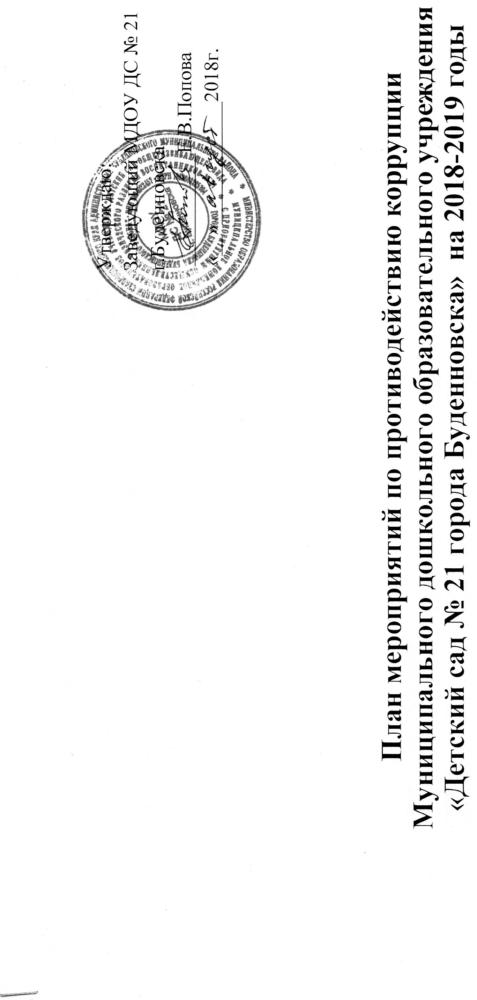

Цели: создание нравственно–психологической атмосферы и внедрение организационно-правовых механизмов,направленных на эффективнуюпрофилактику коррупции в МДОУ Детский сад № 21 г.Буденновска

Задачи:
1. Систематизация условий, способствующих проявлению коррупции в ДОУ.

2.Разработка мер, направленных на обеспечение прозрачности действий ответственных должностных
лиц.
3.Совершенствование методов по нравственно-правовому воспитанию

4.Содействие реализации прав участников образовательного процесса на доступ к информации о фактах коррупции, а также наих
сводное освещение в средствах массовой информации.

№  п/п | Мероприятие | Исполнитель | Срок выполнения
1. Организационные моменты
1.1 | Издание приказов по ДОУ:  «Об организации работы по противодействию коррупции»;  «Об утверждении плана мероприятий по противодействию коррупции в МДОУ Детский сад №21 г.Буденновска»;  «О недопущении незаконных сборов денежных средств с родителей (законных представителей)воспитанников»; | Заведующий  МДОУ ДС № 21  Е.В.Попова | Август  2018г
2. Меры, направленные на улучшение муниципального управления в социально-экономической сфере
2.1 | Обеспечение действующего функционирования единой системы документооборота,позволяющей осуществлять ведения учета и контроля исполнения документов | Заведующий  МДОУ ДС № 21  Е.В.Попова | постоянно
2.2 | Соблюдение условий, процедур и механизмов государственных и муниципальных закупок | Заведующий  МДОУ ДС № 21 | постоянно
2.3 | Осуществление контроля за финансово-хозяйственной деятельностью образовательногоучреждения | Заведующий  МДОУ  Е.В.Попова | постоянно
2.4 | Соблюдение требований нормативных документов при привлечении внебюджетных денежныхсредств на нужды образовательного учреждения | Заведующий  МДОУ  Е.В.Попова | постоянно
3. Меры, направленные на совершенствование кадровой политики образовательного учреждения
3.1 | Обеспечение соблюдения работниками образовательного учреждения общих принциповслужебного поведения | Заведующий  МДОУ  Е.В.Попова  Зам.зав.по УВР  Л.В.Сергеева | постоянно
3.2 | Приведение должностных обязанностей работников в соответствие с требованиями по соблюдению норм локальных актов, регулирующих вопросы этики служебного поведения ипротиводействия коррупции | Заведующий  МДОУ  Е.В.Попова | Сентябрь 2018г.
3.3 | Контроль за адекватностью материальных стимулов в зависимости от объема и результатовработы работников | Заведующий  МДОУ | Постоянно
3.4 | Совершенствование деятельности образовательного учреждения по вопросу организацииработы с обращениями граждан | Заведующий  МДОУ  Е.В.Попова | в соответствии  с планом  работы
3.5 | Размещение на информационных стендах и сайтах в сети Интернет информации о телефонеуправления образования для приема сообщений о фактах коррупционных проявлений, наличияплана мероприятий по противодействию коррупции, лица, ответственного за противодействиекоррупции | Зам.зав. по УВР  Сергеева Л.В. | Постоянно
3.6 | Проведение разъяснительной работы с работниками образовательного учреждения онедопустимости принятия подарков в связи с их должностным положением или в связи сисполнением ими служебных обязанностей | Заведующий  МДОУ  Е.В.Попова | Постоянно
3.7 | Проведение разъяснительной работы с работниками образовательного учреждения онедопущении поведения, которое может восприниматься окружающими как обещание илипредложение дачи взятки либо как согласие принять взятку или как просьба о даче взятки | Заведующий  МДОУ  Е.В.Попова | Постоянно
3.8 | Размещение на сайте образовательного учреждения нормативно-правовых актов, инструктивно-методических и иных материалов по антикоррупционной тематике в сфере образования | Зам.зав. по УВР  Сергеева Л.В. | Постоянно
4. Меры, направленные на повышение профессионального уровня кадров и правовое просвещение
4.1 | Реализация мероприятий по усилению антикоррупционной деятельности в образовательномучреждении | Заведующий  МДОУ  Е.В.Попова | Постоянно
4.2 | Проведение разъяснительной работы и оказание консультативной помощи работникамобразовательного учреждения по вопросам противодействия коррупции | Заведующий  МДОУ  Е.В.Попова  Зам.зав. по УВР  Л.В.Сергеева | Постоянно
4.3 | Предоставление отчета в управление образования о ходе выполнения плана мероприятий попротиводействию коррупции | Заведующий  МДОУ  Е.В.Попова | 2 раза в год  до 1 июля и  до 25декабря
4.4 | Своевременное информирование работников образовательного учреждения о мерах,принимаемых в образовательном учреждении по противодействию коррупции | Заведующий  МДОУ  Е.В.Попова | Постоянно
5. Меры, направленные на обеспечение открытости и доступности населения деятельности образовательного учреждения, укрепление связи с гражданским обществом, стимулирование антикоррупционной активности общественности
5.1 | Обеспечение доступа населения района к информации о деятельности образовательногоучреждения. Информационное обеспечение на сайте образовательного учреждения в сети  Интернет разделов для посетителей с извлечениями из правовых актов сведений о структуреобразовательного учреждения, его функциях, времени и месте приема граждан. | Заведующий  МДОУ  Е.В.Попова | Постоянно
5.2 | Разработка и опубликование планов – графиков размещения заказов на сайте образовательногоучреждения | Заведующий  МДОУ  Е.В.Попова | Постоянно
6. Организация проведения антикоррупционной экспертизы нормативных правовых актов и их проектов.
Иные меры по противодействию коррупции
6.1 | Первичный анализ проектов локальных актов и действующих локальных актов на предмет наличия коррупционных факторов и приведение их в соответствие с законодательством. | Заведующий  МДОУ  Е.В.Попова | Постоянно
6.2 | Формирование нетерпимого отношения к проявлениям коррупции со стороны работников | Заведующий  МДОУ  Е.В.Попова | Постоянно
7. Меры по правовому просвещению антикоррупционной компетентности сотрудников,
обучающихся, их родителей
7.1 | Организация и проведение к Международному дню борьбы с коррупцией (9 декабря)мероприятий, направленных на формирование в обществе нетерпимости к коррупционномуповедению | Заведующий  МДОУ  Е.В.Попова | Ноябрь-  декабрь  2018г
7.2 | Изготовление памяток для родителей ("Если у Вас требуют взятку", "Это важно знать" и т.п.) | Заведующий  МДОУ  Е.В.Попова | Март 2019г
7.3 | Конкурс среди педагогов на лучшую разработку мероприятия с родителями по антикоррупционной тематике | Зам.зав. по УВР  Сергеева Л.В. | Апрель  2019г
7.4 | Разработка программы просвещения родителей (законных представителей) по вопросамантикоррупционного образования | Председатель ПК  Сергеева Л.В. | Ноябрь  2018г
7.5 | Организация и проведение недели правовых знаний с целью повышения уровня правосознанияи правовой культуры детей и родителей | Заведующий  МДОУ  Е.В.Попова | Март 2019г
7.6 | Книжные выставки:  «Права ребенка»  «Наши права –наши обязанности»  «Право на образование»  «Закон в твоей жизни» | Воспитатели | Сентябрь-  2018г  Ноябрь-  2018г  Январь-  2018г.  Март-2018г
7.7 | Беседы с детьми на темы:  «Быть честным»  «Не в службу, а в дружбу»  «Своего спасибо не жалей, а чужого не жди»  «Хорошо тому делать добро, кто его помнит» | Воспитатели | В течение  Года
7.8 | Консультация для родителей: «Почему дети обманывают? » | Воспитатели | Сентябрь  2018г
8. Доступность информации о системе образования
8.1 | Размещение на сайте ОУ нормативно-правовых и локальных актов:  Образовательная программа ДОУ;  Порядок и прием воспитанников в ДОУ;  Публичный отчет об образовательной и финансово-хозяйственной деятельности;  Отчет о целевом расходовании бюджетных средств, выделенных на ремонт, а также приобретение оборудования,мебели, инвентаря для нужд учреждения | Заведующий  МДОУ  Е.В.Попова | В течение  учебного  года
8.2 | Размещение на информационном стенде  Лицензии, свидетельства об аккредитации, Устава и т.д.  Нормативных актов о режиме работы ДОУ  Порядок приѐма граждан должностными лицами по личным вопросам. | Заведующий  МДОУ  Е.В.Попова | Январь 2019
8.3 | Информация о прямой телефонной линии с целью выявления фактов вымогательства, взяточничества и других проявлений коррупции, а также для более активного привлечения общественности к борьбе с данными правонарушениями | Заведующий  МДОУ  Е.В.Попова | Январь 2019
9. Взаимодействие ДОУ и родителей (законных представителей) воспитанников ДОУ
9.1 | Информирование родителей (законных представителей) о правилах приема вДОУ | Заведующий  МДОУ  Е.В.Попова | В течение  года
9.2 | Проведение ежегодного опроса родителей (законных представителей) воспитанников с целью определения степени их удовлетворенности работой ДОУ, качеством предоставляемых услуг | Заведующий  МДОУ  Е.В.Попова | Май 2019г
9.3 | Обеспечение функционирования сайта ДОУ, в соответствии с Федеральным законом от 09.02.2009 № 8-ФЗ "Об обеспечении доступа у информации о деятельности государственных органов и органов местного самоуправления" для размещения на нем информации о деятельности ДОУ, правил приема в ДОУ, публичного доклада руководителя ДОУ | Заведующий  МДОУ  Е.В.Попова | В течение  года

